ООО «ИнЭкс»

2022
Руководство по установке программного обеспечения «ПИРС (платформа интегрируемых ресурсов и сервисов, интеллектуальная аналитическая система поиска информации в корпоративных базах знаний для производственных и др. корпораций с применением технологий анализа Big Data)»

Оглавление
1. Введение 3
2. Требования к оборудованию до установки 3
3. Функциональное деление программного обеспечения 3
4. Установка и запуск 3
4.1. Подготовка к запуску и работе 3
4.2. Запуск веб-приложения (пользовательский интерфейс) 4
4.3. Запуск десктоп-приложения (административный интерфейс) 4
5. Контакты специалистов 4

Введение
Данный документ предназначен для обеспечения возможности развернуть демонстрационный проект программного обеспечения «ПИРС (платформа интегрируемых ресурсов и сервисов, интеллектуальная аналитическая система поиска информации в корпоративных базах знаний для производственных и др. корпораций с применением технологий анализа Big Data)» (на примере сайта «ИнЭкс»).

Требования к оборудованию до установки
  - В качестве операционной системы может быть выбрана операционная система Ubuntu; минимальный объем оперативной памяти 2GB RAM;
  - На рабочем месте должны быть установлены: docker, docker-compose и nodejs, npm последних стабильных версий;
  - На рабочем месте надлежит обеспечить наличие стабильной связи с сетью Интернет для возможности скачивания образов с хранилища образов https://hub.docker.com;
  - Необходимо в файл хостов /etc/hosts добавить запись
      - inex.local.oooinex.ru.

Функциональное деление программного обеспечения
Функциональное деление программного обеспечения включает две категории:
- пользовательский веб-интерфейс, доступный для просмотра и взаимодействия внешнему пользователю через браузер (в качестве демонстрации - сайт «ИнЭкс»);
- административный интерфейс, предназначенный для управления контентом и наполнением общедоступной части сайта редактором или контент-менеджером. Расширенное управление административной частью возможно с помощью десктоп-приложения Wizard.

Установка и запуск

Подготовка к запуску и работе
    - Распаковать архив dist.zip и перейти в каталог dist из командной строки;
    - Убедиться, что docker установлен и запущен;
    - Убедиться, что nodejs и npm установлены;
    - Убедиться, что в файле хостов /etc/hosts есть запись
«127.0.0.1 inex.local.oooinex.ru».

Запуск веб-приложения (пользовательский интерфейс)
    - Выполнить команду docker-compose up из директории dist;
    - Подождать, пока будут скачены образы сервисов;
    - Подождать, пока сервисы не будут полностью запущены (в окне терминала перестали активно появляться логи);
    - Ввести в адресной строке inex.local.oooinex.ru и нажать enter.
Результатом выполненных дейсвий станет успешная обработка запроса (код ответа – 200) и открытие стартовой страницы демонстрационного сайта:
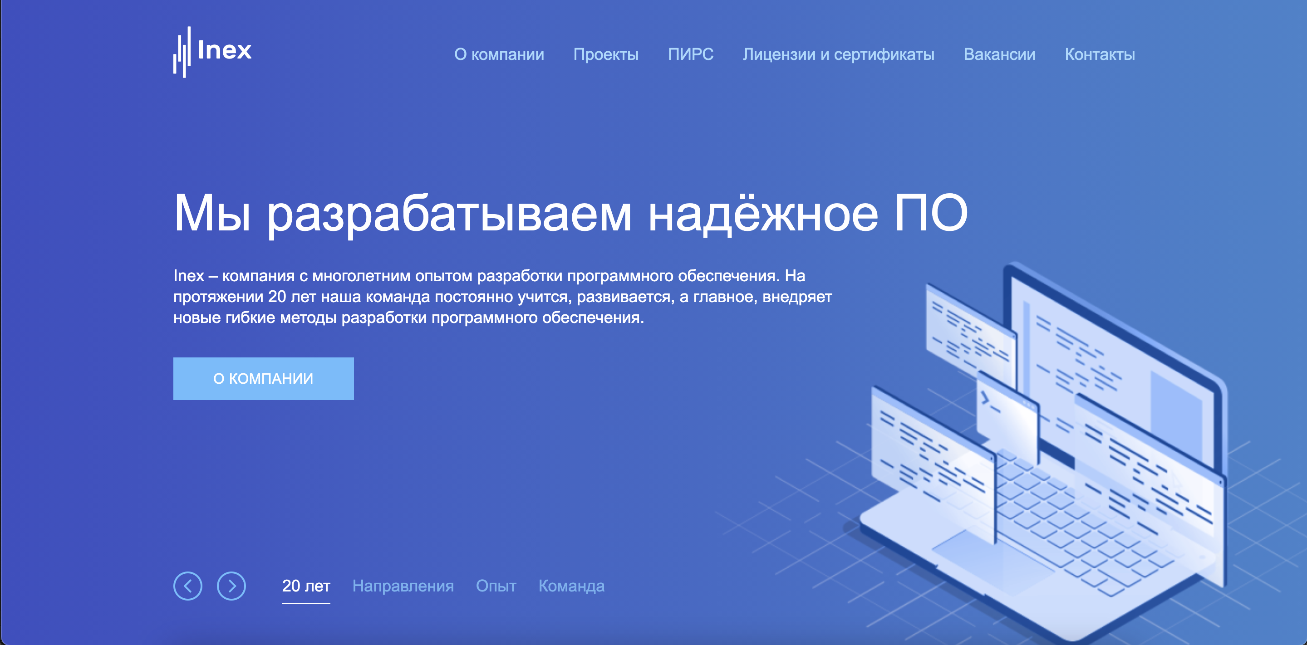

Запуск десктоп-приложения (административный интерфейс)
    - Перейти в каталог dist/wizard/uarm-front и выполнить команду npm i;
    - Перейти в каталог dist/wizard/core и последовательно выполнить команды npm i и npm start.
Результатом выполнения шагов является запуск десктоп-приложения - администратора системы.

Контакты специалистов
Связаться со специалистами по вопросам развертывания и настройки экземпляра ПО и его функционирования можно по адресу tm@oooinex.ru.

